🌧 CHUNG TAY HỖ TRỢ HỌC SINH BỊ ẢNH HƯỞNG SAU LŨ 🌧

Trong những ngày sau đợt mưa lũ vừa qua, thầy và trò Trường TH&THCS Nguyễn Viết Xuân đã nhận được nhiều sự quan tâm, động viên từ các đơn vị, tổ chức và mạnh thường quân. Những tình cảm ấy là nguồn động lực lớn giúp các em học sinh sớm ổn định tinh thần và việc học tập.
💙 Nhà trường xin trân trọng cảm ơn Mạnh thường quân NPP Nam Nguyên Đắk Nông đã kịp thời hỗ trợ bàn học tập, sách vở, cặp và các đồ dùng học tập cần thiết cho học sinh bị thiệt hại sau lũ. Những phần quà ý nghĩa này góp phần giúp các em có điều kiện tiếp tục đến trường đầy đủ và an tâm hơn.
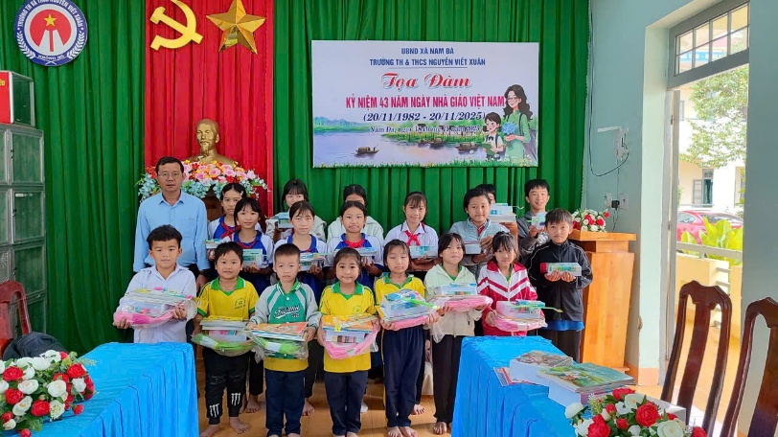 | 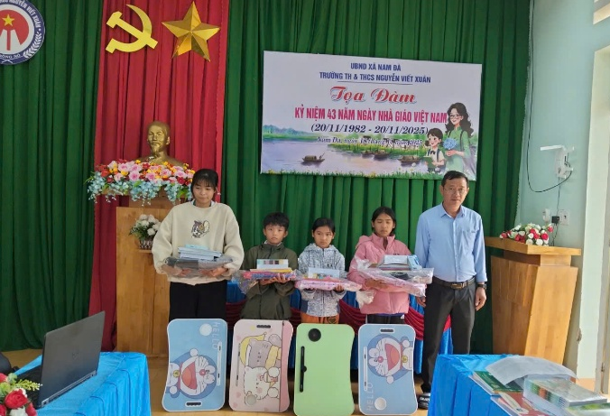
👮 Công an phường Bắc Gia Nghĩa đã đến thăm và trao tặng 60 suất quà cho học sinh của trường, chia sẻ khó khăn cùng các em và gia đình trong thời gian bị ảnh hưởng bởi thiên tai.
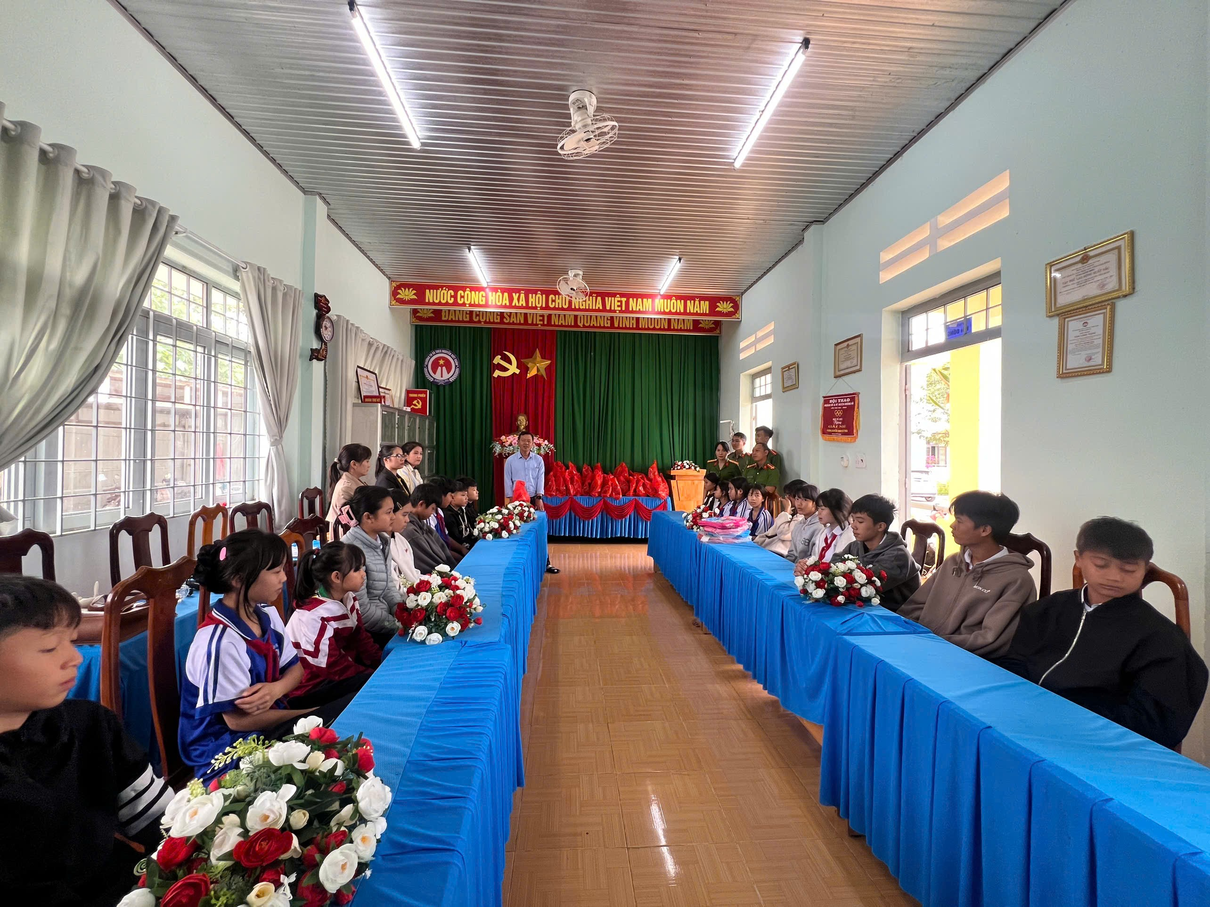 | 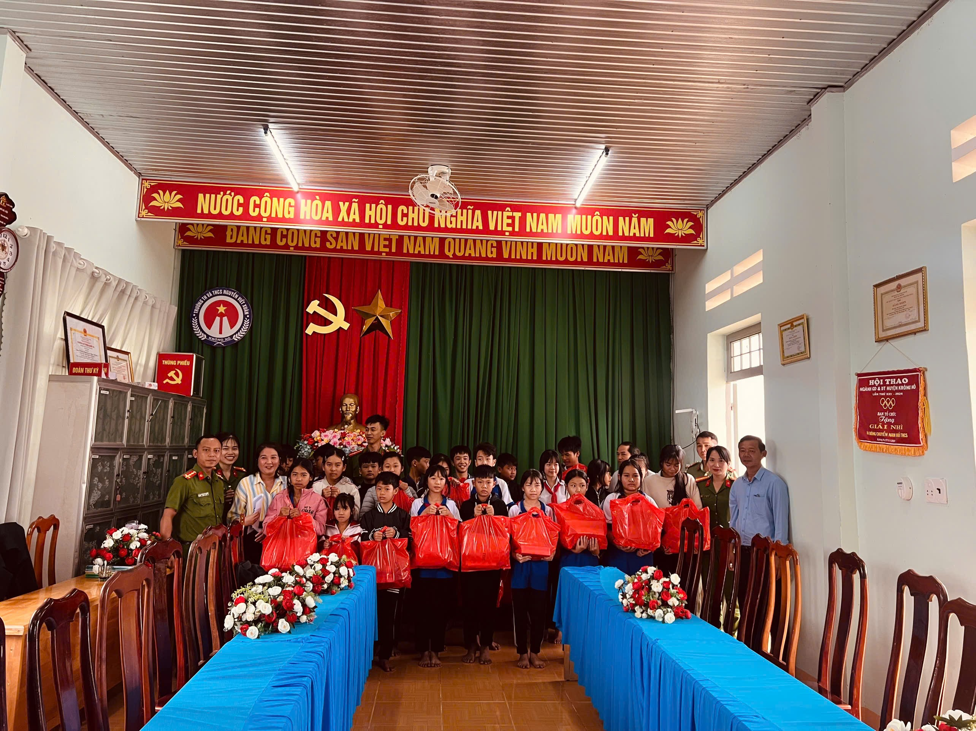
🙏 Những món quà chứa đựng tình cảm ấm áp, thể hiện tinh thần tương thân tương ái và trách nhiệm cộng đồng cao đẹp. Đây là nguồn khích lệ lớn để thầy trò nhà trường tiếp tục nỗ lực vượt qua khó khăn sau mưa lũ.
✨ Trường TH&THCS Nguyễn Viết Xuân xin trân trọng ghi nhận và cảm ơn sự đồng hành của các đơn vị, tổ chức và mạnh thường quân. Nhà trường rất mong tiếp tục nhận được sự quan tâm, hỗ trợ để các em học sinh có hoàn cảnh khó khăn sớm ổn định cuộc sống và yên tâm học tập.

